МІНІСТЕРСТВО ОСВІТИ І НАУКИ УКРАЇНИ

НАЦІОНАЛЬНИЙ АВІАЦІЙНИЙ УНІВЕРСИТЕТ

# Факультет аеронавігації, електроніки та телекомунікацій

Кафедра авіаційнихкомп’ютерно-інтегрованих комплексів

###### ДОПУСТИТИ ДО ЗАХИСТУ

Завідувач кафедри

Доктор технічних наук, професор

___________ Синєглазов В. М.

“ ____ ” ____________2021 р.

**ДИПЛОМНА РОБОТА**

**(ПОЯСНЮВАЛЬНА ЗАПИСКА)**

ВИПУСНИКА ОСВІТНЬО-КВАЛІФІКАЦІЙНОГО РІВНЯ

“БАКАЛАВР”

##### Спеціальність151  “Автоматизація та комп'ютерно-інтегровані технології”

Освітньо-професійна програма "Комп’ютерно-інтегровані технологічні процеси   
 і виробництва"

**Тема:** **Обчислювальна система керування тягою силової установки при посадці на коротку злітно посадкову смугу**

Виконавець: Олендер Б.А.

Керівник: к.т.н., професор Філяшкін М.К.

Нормоконтролер: ___________ Тупіцин М.Ф.

(підпис)

Київ - 2021

**НАЦІОНАЛЬНИЙ АВІАЦІЙНИЙ УНІВЕРСИТЕТ**

**Факультет аеронавігації, електроніки та телекомунікацій**

**Кафедра** **авіаційних комп’ютерно- інтегрованих комплексів**

Освітній ступінь: бакалавр

##### Спеціальність151  “Автоматизація та комп'ютерно-інтегровані технології”

##### Освітньо-професійна програма "Комп’ютерно-інтегровані технологічні процеси і виробництва"

###### **ЗАТВЕРДЖУЮ**

## Завідувач кафедри

Синєглазов В.М.

“ ____ ” __________2021 р.

### **ЗАВДАННЯ**

**на виконання бакалаврської роботи студента**

#### Олендера Богдана Андрійовича

**1. Тема проекту (роботи):** “Обчислювальна система керування тягою силової установки при посадці на коротку ЗПС ”

**2. Термін виконання проекту (роботи):** з ______ 2021р. до ______2021р.

**3. Вихідні данні до проекту (роботи):** Розробку системи проводити для турбо- гвинтовентиляторного двигуна (ТВВД).

**4. Зміст пояснювальної записки (перелік питань, що підлягають розробці):** 1. Аналіз процесів зльоту та заходу на посадку та обґрунтування доцільності автоматизації процесів управління швидкістю польоту на цих етапах. 2. Аналіз систем автоматичного управління швидкістю польоту. 4. Формування вимог до тяги при посадці літака. 5. Аналіз руху літака на пробіги 6. Розробка системи логічних правил інтегрованого керування літаком для КВП. 6. Розробка схеми комплексування бортових систем при посадці в режимі КВП. 7. Синтез контурів управління швидкістю польоту. 8. Дослідження синтезованих контурів управління.

1. **Перелік обов’язкового графічного матеріалу**: 1. Електронний контролер. Схема силової установки літака 2. Плакат, що ілюструє принципи управління польотом літака. 3. Математичні моделі літака. 5. Синтез контурів автоматичного управління поздовжнім рухом літака. 6. Дослідження розроблених алгоритмів управління.
2. **Дата видачі завдання _________________________________________**

Керівник к.т.н., професор Філяшкін М.К.

(підпис)

***Завдання прийняв до виконання***  Олендер Б. А.

(підпис)

**АНОТАЦІЯ**

Метою даної роботи є розробка обчислювальної системи керування тягою силової установки при посадці на коротку ЗПС, що реалізує координоване управління швидкістю польоту та кутом тангажа Розглядається як приклад автомат тяги літака ТУ-154.

Пояснювальна записка:кількість сторінок-61, кількість рисунків-25, кількість використаних джерел-6

Для досягнення поставленої мети були розв'язані наступні задачі:

* координоване управління швидкістю при переході з глісади ширяння на етап вирівнювання;
* скидання газу, повітряне гальмування інтерцепторами і витримування мінімальної посадкової швидкості на етапі вирівнювання за рахунок прямого управління тягою;
* вмикання реверсу на етапі торкання;
* комплексне гальмування реверсом тяги і колісними гальмами з урахуванням роботи проти-юзової автоматики на етапі пробігу по ЗПС

Ключові слова: ЗЛІТНО ПОСАДКОВА СМУГА, АВТОМАТИЧНА СИСТЕМА УПРАВЛІННЯ, ЛІТАК, ДВИГУН, МАТЕМАТИЧКА МОДЕЛЬ, ТЯГА.

ЗМІСТ

АНОТАЦІЯ 3

ПЕРЕЛІК УМОВНИХ ПОЗНАЧЕНЬ 4

ВСТУП 6

1.СУЧАСНІ ПІДХОДИ ДО ПОБУДОВИ ІНТЕГРОВАНОЇ СИСТЕМИ УПРАВЛІННЯ ПОЛЬОТОМ ЛІТАКА ТА ТЯГОЮ СИЛОВОЇ УСТАНОВКИ 7

1.1 Обчислювальна система управління тягою 8

1.2 Електронно-цифрова система управління двигуном САУ-90 8

1.3 Основні режими роботи двигуна 10

1.4 Електронний контролер для двигунів РЭД -90 11

2. АНАЛІЗ ПРОЦЕСІВ ЗЛЬОТУ ТА ЗАХОДУ НА ПОСАДКУ ТА ОБҐРУНТУВАННЯ ДОЦІЛЬНОСТІ АВТОМАТИЗАЦІЇ ПРОЦЕСІВ УПРАВЛІННЯ ШВИДКІСТЮ ПОЛЬОТУ НА ЦИХ ЕТАПАХ. 13

3. РОЗРОБКА АЛГОРИТМІВ РОБОТИ ОБЧИСЛЮВАЛЬНОЇ СИСТЕМИ УПРАВЛІННЯ ТЯГОЮ В ЗОНІ СТАБІЛІЗАЦІЇ ШВИДКОСТІ ЗНИЖЕННЯ 17

3.1 Розробка математичної моделі літака та розрахунок коефіцієнтів лінеаризованої математичної моделі 17

3.2 Синтез автомата тяги 26

3.3 Синтез перехресних зв'язків 30

4. АНАЛІЗ СИСТЕМ АВТОМАТИЧНОГО УПРАВЛІННЯ ШВИДКІСТЮ ПОЛЬОТУ ЛІТАКА 34

5. АЛГОРИТМИ РОБОТИ ВСУТ НА ЕТАПАХ ВИРІВНЮВАННЯ І ПРОБІГУ ПО ЗПС. СТРУКТУРНА СХЕМА ДОПРАЦОВАНОЇ ВСУТ 43

6. ДОСЛІДЖЕННЯ РОЗРОБЛЕНИХ АЛГОРИТМІВ УПРАВЛІННЯ 48

6.1. Дослідження синтезованих контурів управління на повітряній ділянці заходу на посадку 48

6.2. Дослідження алгоритмів гальмування 51

6.2.1. Формування вимог до тяги двигунів на етапі посадки літака 51

6.2.2. Аналіз впливу реверсу на рух літака на пробігу 52

6.2.3. Методика оцінки посадочної дистанції 54

ВИСНОВКИ 56

**ПЕРЕЛІК УМОВНИХ ПОЗНАЧЕНЬ**

|  |  |
| --- | --- |
| АБСУ | − автоматична бортова система управління; |
| АТ | − автомат тяги; |
| БА | − блок автоматики; |
| ГРМ | − глісадний радіомаяк; |
| ЗПС | − злітно-посадочна смуга; |
| КРМ | − курсовий радіомаяк; |
| ЛА | ­− літальний апарат; |
| ЛАЧХ | − логарифмічна амплітудно-частотна характеристика; |
| ПНК | − пілотажно-навігаційний комплекс; |
| РСБН | − радіотехнічна система ближньої навігації; |
| РУД | − рукоятка управління двигуном; |
| САУ | − система автоматичного управління; |
| СПС | − система повітряних сигналів; |
| ЦОМ | − цифрова обчислювальна машина. |

**ВСТУП**

На даний час аеродроми з "короткими злітно-посадковими смугами" є дуже великою групою, через невелику вартість будівництва та обслуговування, порівняно з «елітними» аеродромами.

Тенденція використання коротких злітно-посадкових смуг супроводжується появою літаків КЗП.

На сьогоднішній день в практиці світового літакобудування випробувано різні енергетичні системи для збільшення підйомної сили літаків КВП.

Аналіз матеріалів, опублікованих останніми роками показує, що в даний час інтереси конструкторських бюро, що беруть участь у розробці літаків КВП, перейшли від питань аеродинаміки літаків до питань модернізації управління (САУ) таких літаків сучасну технологією посадки на короткі ЗПС.

Вимоги до таких (САУ) наступні

1. Використання високоточної автоматизованої системи управління посадкою по крутий глісаді з точкою контакту, розташованою на початку злітно-посадкової смуги;
2. Безпосереднє управління тягою силової установки з оптимальним поєднанням дії гальм шасі і реверсу тяги на етапі пробігу літака по ЗПС.

Перша вимога реалізується через канал руля висоти,

Друга через обчислювальну систему управління тягою (ОСУТ) силової установки літака та гальмівною системою шасі.

В роботі основна увага приділяється розробці обчислювальної системи управління тягою (ОСУТ) силової установки літака на етапі посадки на коротку ЗПС.

1.СУЧАСНІ ПІДХОДИ ДО ПОБУДОВИ ІНТЕГРОВАНОЇ СИСТЕМИ УПРАВЛІННЯ ПОЛЬОТОМ ЛІТАКА ТА ТЯГОЮ СИЛОВОЇ УСТАНОВКИ

Сучасна інтегрована система управління польотом літака та тягою силової установки складається з комплексу пілотажного навігаційного обладнання КСПНО-204 та цифрової системи управління двигуном САУ 90.

|  |  |  |  |  |  |  |  |  |  |
| --- | --- | --- | --- | --- | --- | --- | --- | --- | --- |
| Кафедра АКІК | | | | НАУ 21 04 70 000 ПЗ | | | | | |
| Розроб. | Олендер Б.А. |  |  | СУЧАСНІ ПІДХОДИ ДО ПОБУДОВИ ІНТЕГРОВАНОЇ СИСТЕМИ УПРАВЛІННЯ ПОЛЬОТОМ ЛІТАКА ТА ТЯГОЮ СИЛОВОЇ УСТАНОВКИ | Літ. | | | Арк. | Аркушів. |
| Керівник. | Філяшкін М.К |  |  |  |  |  |  |  |
| Конс. |  |  |  | 151 ФАЕТ | | | | |
| Н.контр. | Тупіцин М.Ф. |  |  |
| Зав.Каф. | Синєглазов В.М. |  |  |

КСПНО-204 містить:

* Директорний зліт, стабілізація кутового положення літака, автоматичне керування маршрутом під час заходу на посадку, автоматичний захід на посадку категорії III-A і виконується комп'ютерною системою управління польотом VSUP-85 і дублюванням контролю управління тягою ВСУТ - 85.
* Запобігання можливості перевищення дозволених експлуатаційних обмежень, контроль зльоту літака та запобігання можливості небезпечного наближення до землі системою СППЗ-85
* Радіотехнічні системи ближньої навігації РСБН-85 і VOR-85 / DME / P-85 забезпечують корекцію літака при пробігу по смузі, що обладнана наземними маяками.
* Як засіб автоматичної посадки використовуються радіотехнічна система посадки: по маяках ILS и MLS, радіовисотоміри малих висот РВ-85.
* Функції програмування льотних маршрутів, стандартних маршрутів вильоту та посадки на аеродроми (SID/STAR).

Для виконання цих завдань КСПНО-204 включає такі пристрої та системи:

* Електронний хронометр ХАЭ-85М.
* Антена АКН-005-204.
* Інерціальна навігаційна система БИНС типа И42-1С або IRS HG 1150.
* Система антенного живлення для РСБН - АФС " КСПНО -204".
* Складна панель радіотехнічних засобів для КП РТС.
* Обладнання для посадочних систем.
* Системи критичного попередження.
* Радіолокаційні системи спостереження.
* Комп’ютерні системи для управління польотом
* Обчислювальні системи управління польотом і тягою

Комп’ютерні системи управління польотом і тягою призначені для автоматизації управління польотом у всіх режимах польоту і складаються з:

* обчислювальної системи управління польотом ВСУП-85;
* обчислювальної системи управління тягою ВСУП-85.

**1.1 Обчислювальна система управління тягою**

Обчислювальна система контролю тяги типу ВСУТ-85 призначена для автоматичного контролю швидкості літака на маршруті та під час посадки. ВСУТ це автоматичний контролер, який задає літаку постійну швидкість польоту і підтримує цю швидкість за допомогою спеціалізованого цифрового комп'ютера (електронний контролер типу РЭД-90), який є частиною електронної цифрової системи управління двигуном САУ -90.

**1.2 Електронно-цифрова система управління двигуном САУ-90**

В процесі експлуатації двигуна ПС-90А стоїть задача забезпечити необхідні показники ефективності, ресурсу та надійності двигуна і вона вирішується впровадженням багатофункціональної, багатовимірної системи з автоматичним управлінням та подачею палива, яка виконує всі функції управління двигуном.

Для оптимального управління газотурбінними двигунами вивчається і використовується світовий досвід. Також вітчизняні досягнення в галузі мікропроцесорних технологій дали можливість реалізувати принципово нову концепцію управлінн в САУ -90. В САУ -90 на основі даних про конкретні умови польоту та даних про індивідуальні характеристики двигуна забезпечуються високоефективні, дуже точні значення для керуючих впливів. Це вирішує питання використовування найбільш оптимальних значень для параметрів робочого циклу ПС-90A .

Якщо взяти до порівняння системи попереднього покоління, то вони представляють сукупність автономних функціональних підсистем, тоді як в САУ-90 було вирішено питання об’єднання цих підсистем в комплексну, електронно-гідромеханічну систему управління. Найважливішим комп'ютерним блоком в системі є електронний контролер двигуна типу РЭД -90. Реалізація вищезазначеного підходу в САУ-90 забезпечує:

1. Впровадження нових програм управління та вдосконалення раніше апробованих.

Система управління САУ-90 виконує більш ніж 40 функцій. Нові основні функції :

* запуск, прийомистість, дроселювання двигуна за наведеним прискоренням *n*вд/*р*\*вх = *f*(nвд пр) з обмеженням по *G*т*/р*\*вх = *f*(*n*вд пр);
* управління становищем лопаток ВНА в залежності від nвд наведеної до температури повітря на вході в КВД за програмою αвна =  *f* (nвдо)
* активне управління радіальними зазорами в компресорі і турбіні високого тиску;
* захист двигуна від перегріву, ряд інших захисних і аварійних функцій.

Так, наприклад, реалізація загальної концепції перехідного управління на даному прискоренні *n*вд/*р*\*вх = *f*(nвд пр) з обмеженням *G*т*/р*\*вх = *f*(*n*вд пр) дає можливість вирішити проблему оптимальним способом.

2. Збільшення чисельності керуючих дій.

Щоб забезпечити економію палива для двигуна ПС-90A, САУ-90 передбачає принципово нові типи вхідних впливів . Прикладом таких впливів є активне управління радіальними зазорами в компресорі та турбіні високого тиску шляхом повітряного охолодження корпусу радіатора в умовах злітного, номінального та крейсерського режиму роботи.

В САУ-90 передбачено управління потоком охолоджуючого повітря на лопатки турбіни в крейсерському режимі (на висоті H ≥ 7 км). Особливістю схеми охолодження турбіни є те, що повітря, яке охолоджує робочі лопатки попередньо використовується для охолодження дисків турбін високого тиску.

В результаті часткове відключення охолодження лопатки шляхом відбору повітря збільшує середню температуру дисків турбіни, що призводить до теплового розширення дисків і зменшення радіальних отворів, що в свою чергу підвищує ефективність турбіни, збільшується КПД.

Схема інтеграції САУ польотом літака з САУ силової установки представлена на рис. 1.1.

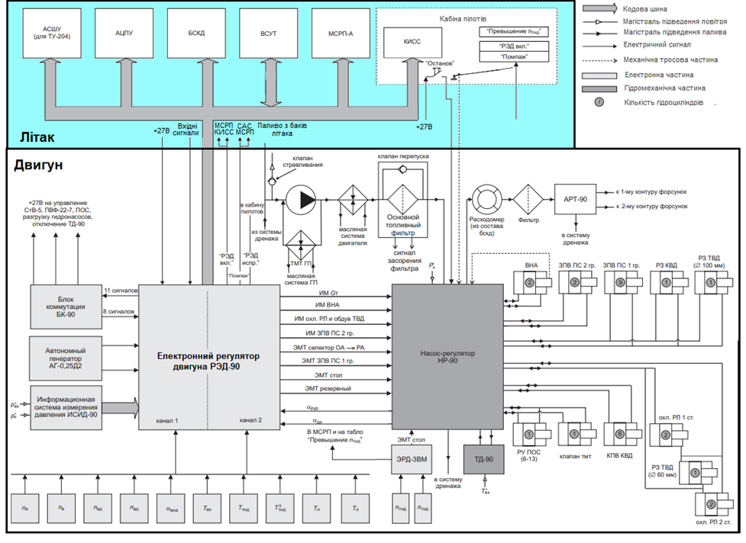

Рис. 1.1

**1.3 Основні режими роботи двигуна**

Режим двигуна контролюється переміщенням важеля управління двигуном (РУД) екіпажу. За допомогою механічних стержнів положення РУД в кабіні пілота передається на РУД-плече приладу HP-90, положення якого вимірюється відповідним датчиком, вбудованим в HP-90.

Програми управління двигуном у найважливіших режимах включають:

* регулювання частоти обертання ротора КВД від «Малого газу» до «Максимуму» і на реверсі;
* управління механізацією компресора та охолодженням ТВД.

Обчислювальна система управління тягою типу ВСУТ задає літаку постійну швидкість польоту і підтримує цю швидкість за допомогою спеціалізованого цифрового комп’ютера (електронний контролер типу РЭД -90), який є частиною електронної цифрової системи управління двигуном САУ -90.

**1.4 Електронний контролер для двигунів РЭД -90**

Електронний контролер для двигунів РЭД -90 рис 1.2. є частиною електронної цифрової системи управління двигуном (ЕСУД), яка підтримує оптимальні показники роботи двигуна. РЭД - 90 складається з гідромеханічного модуля, датчиків та вбудованого двоканального електронного модуля управління, який здійснює управління, контроль та діагностику двигуна. Двоканальний РЭД - 90 приймає сигнали частоти обертання ротора двигуна, сигнали тиску та температури в двигуні. Ці сигнали, разом із сигналами від системи управління двигуном літака, використовуються для відстеження та формування сигналів управління для механізмів, встановлених на двигуні, забезпечуючи:



Рис. 1.2

- роботу ВСУТ та контроль тяги двигуна

- управління витратою палива

- перевірку відстані між ротором і статором на кожній з турбін двигуна

- підтримку малого газу

- систему зворотного контролю тяги

- управління системою охолодження масла

- автоматичний і ручний запуск двигуна

Електронний модуль також забезпечує захист від перевищення максимально дозволеної швидкості обертів турбокомпресора та від удару двигуна. Інформація про параметри двигуна виробляється тим самим модулем і надсилається на інформаційні дисплеї в кабіні.

Обчислювальна система контролю тяги типу ВСУТ призначена для автоматичного контролю швидкості літака на заданому маршруті та під час посадки. ВСУТ це автоматичний контролер, який задає літаку постійну швидкість під час польоту і підтримує цю швидкість за допомогою спеціалізованого цифрового комп’ютера типу РЭД -90, який є частиною електронної цифрової системи управління двигуном САУ -90.

Схема цифрової САУ силової установки і її взаємодія з обчислювальною системою управління тягою типу ВСУТ, доопрацювання якої присвячена робота, представлена на рис 1.3.

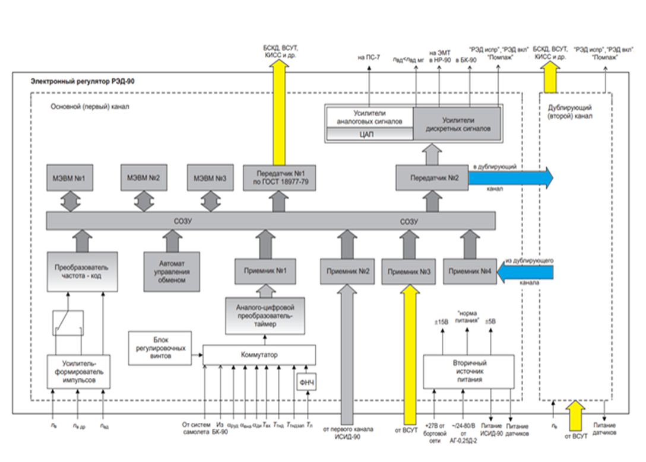

Рис 1.3

**2. АНАЛІЗ ПРОЦЕСІВ ЗЛЬОТУ ТА ЗАХОДУ НА ПОСАДКУ ТА   
ОБҐРУНТУВАННЯ ДОЦІЛЬНОСТІ АВТОМАТИЗАЦІЇ ПРОЦЕСІВ УПРАВЛІННЯ ШВИДКІСТЮ ПОЛЬОТУ НА ЦИХ ЕТАПАХ.**

В даний час термін "посадка" включає наступні етапи польоту:

|  |  |  |  |  |  |  |  |  |  |
| --- | --- | --- | --- | --- | --- | --- | --- | --- | --- |
| Кафедра АКІК | | | | НАУ 21 04 70 000 ПЗ | | | | | |
| Розроб. | Олендер Б.А. |  |  | АНАЛІЗ ПРОЦЕСІВ ЗЛЬОТУ ТА ЗАХОДУ НА ПОСАДКУ ТА  ОБҐРУНТУВАННЯ ДОЦІЛЬНОСТІ АВТОМАТИЗАЦІЇ ПРОЦЕСІВ УПРАВЛІННЯ ШВИДКІСТЮ ПОЛЬОТУ НА ЦИХ ЕТАПАХ | Літ. | | | Арк. | Аркушів. |
| Керівник. | Філяшкін М.К |  |  |  |  |  | 13 | 61 |
| Конс. |  |  |  | 151 ФАЕТ | | | | |
| Н.контр. | Тупіцин М.Ф. |  |  |
| Зав.Каф. | Синєглазов В.М. |  |  |

* повернення літака в зону аеродрому
* до посадкові маневри
* заходження на посадку
* посадка

На етапі повернення на посадковий аеродром і проведення маневрів до посадки повітряне судно доставляється в точку повітряного простору відносно аеродрому таким чином, що в кінці етапу судно повинно знаходитися на продовженні злітно-посадкової смуги на певній висоті та дистанції.

В ЕОМ навігаційного комплексу вибудовується траєкторія попереднього маневру у вертикальній площині. Це необхідні заходи для зниження до висоти кола в районі аеродрому.

При польоті за маршрутом зниження літака виконується після наближення до посадкового аеродрому для досягнення висоти кола в районі аеродрому з одночасним виведенням на продовження злітно-посадкової смуги. Після цього починається етап заходу на посадку.

Траєкторія заходу на посадку формується рівносигнальними зонами курсового (КРМ) та глісадного (ГРМ) радіомаяків, переріз яких стає траєкторією заходу на посадку. На рис. 2.2 зображено розміщення радіомаяків відносно злітно-посадкової смуги та принцип формування траєкторії заходу на посадку.

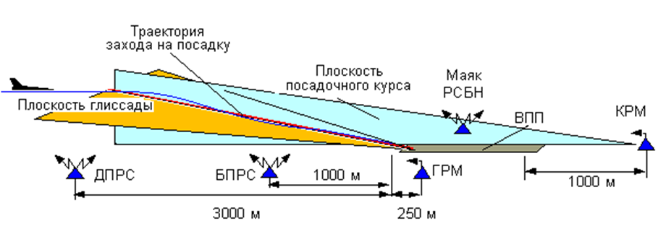

Рис. 2.2

Рівносигнальна зона курсового радіомаяка створює площину посадкового курсу − вертикальну площину, яка збігається з продовженням осі ЗПС. Площина глісади зниження перпендикулярна площині посадкового курсу й нахилена до горизонту на кут Θг = 2°40′…3°. Відхилення літака від рівносигнальної зони КРМ визначається курсовим радіоприймачем, а відхилення від глісади − глісадним радіоприймачем, які входять до складу бортового обладнання системи РСБН.

Етап заходу на посадку за сигналами глісадного маяка закінчується на висоті 30…60 м, оскільки на меншій висоті сигнали ГРМ сильно спотворюється через близькість землі. З цього моменту починається етап безпосередньо посадки, який складається з етапу зниження по “продовженню” глісади, вирівнювання, ви­держування, приземлення та пробі­гу по ЗПС. (рис. 2.3).

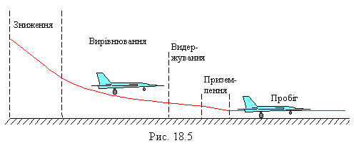Рис. 2.3

В системах автоматичного керування вирівнювання починається з висоти H = 15 м, коли виконується умова перевищення командного сигналу алгоритму «вирівнювання» над сигналом алгоритму «стабілізації на шляху спуску». Вирівнювання відбувається по експоненті. Глибина на якій залягає експонента під злітно-посадковою смугою залежить від типу літака і становить 3,2 м для Іл-96-300 та 3,5 м для ТУ-204. На етапі вирівнювання важливо забезпечити максимально допустиму швидкість контурів управління швидкістю при переході на посадкову швидкість, але важливо враховувати можливий вимушений вихід на друге коло .

Майже всі літаки з автоматичною посадкою, висота рішення яких нижча за висоту категорії I (60 м), має автомат тяги або систему управління тягою. Закони управління тягою можуть змінюватися залежно від типу літального апарату та аеродинамічних характеристик. У зонах вирівнювання, зупинки та дотику закон управління зазвичай не змінюється, положення важеля керування двигуном знаходиться на низькій позначці газу або має незначний відхилення від цієї величини.

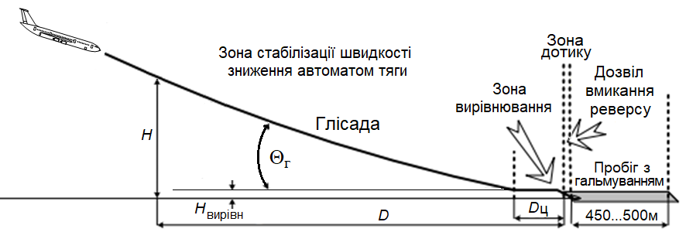Оскільки посадка літаків на коротку злітно-посадкову смугу вимагає дещо іншого управління тягою двигуна, це потребує, з одного боку, високого рівня точності посадки в кінці злітно-посадкової смуги і, з другого необхідності, витримувати гранично мінімальну посадкову швидкість.

В роботі пропонується на етапах посадки на коротку ЗПС використовувати автоматичного управління швидкістю. Також запропоновано виділити на етапі посадки на коротку ЗПС чотири зони управління швидкістю польоту (рис. 2.4).

Рис. 2.4

На першій ділянці в зоні стабілізації швидкості зниження автоматом тяги здійснюється управління двигунами за допомогою традиційних законів керування тягою, які підтримують задану пілотом швидкість зниження за глісадою.

На другій ділянці в зоні вирівнювання, аж до торкання, управління тягою двигунів перемикається на зниження посадкової швидкості до мінімальної еволютивної шляхом переведення РУД на позначку малого газу і підтримання цієї швидкості автоматом тяги.

На третій ділянці в зоні дотику формується сигнал «Дозвіл вмикання реверсу тяги» за звичайною логікою перевірки виконання певних умов: положення літака відносно посадкової смуги, значення швидкості і висоти, положення закрилків, шасі, положення РУД, величину частоти обертання ротора двигуна, тощо.

На четвертій ділянці в зоні пробігу з гальмуванням реалізується управління реверсом тяги і комплексне гальмування колісними гальмами і тягою двигунів. При цьому гальмування шляхом реверсування тяги зазвичай проводиться від значень швидкості включення реверсу V = 180 ... 160 км/год до швидкості його виключення V ≈ 90 ... 60 км/год і початку гальмування колісними гальмами. Якщо посадка здійснюється на мокру або засніжену ЗПС, то при гальмуванні може виникати ковзання літака в бічній площині, так зване глісування при якому виникає бічне перевантаження. Простим способом боротьби з цим явищем є розгальмовування коліс шасі до моменту зникання бічного перевантаження.

Проаналізуємо можливі варіанти побудови систем управління швидкістю польоту літака.

# 3. РОЗРОБКА АЛГОРИТМІВ РОБОТИ ОБЧИСЛЮВАЛЬНОЇ СИСТЕМИ УПРАВЛІННЯ ТЯГОЮ В ЗОНІ СТАБІЛІЗАЦІЇ ШВИДКОСТІ ЗНИЖЕННЯ

Основою синтезу будь-якого контуру автоматичного управління є математична модель об‘єкта управління. Так у даній роботі об‘єктом управління виступає літак, отже це математична модель літака Ту-154, яка має бути придатною для проведення синтезу контурів управління автомата тяги з допомогою використання інженерних методів синтезу, а також проведення досліджень контурів автоматичного управління шляхом математичного моделювання динаміки польоту літака Ту-154. Для вирішення такої задачі зазвичай використовують лінійні математичні моделі.

|  |  |  |  |  |  |  |  |  |  |
| --- | --- | --- | --- | --- | --- | --- | --- | --- | --- |
| Кафедра АКІК | | | | НАУ 21 04 70 000 ПЗ | | | | | |
| Розроб. | Олендер Б.А. |  |  | РОЗРОБКА АЛГОРИТМІВ РОБОТИ ОБЧИСЛЮВАЛЬНОЇ СИСТЕМИ УПРАВЛІННЯ ТЯГОЮ В ЗОНІ СТАБІЛІЗАЦІЇ ШВИДКОСТІ ЗНИЖЕННЯ | Літ. | | | Арк. | Аркушів. |
| Керівник. | Філяшкін М.К |  |  |  |  |  | 17 | 61 |
| Конс. |  |  |  | 151 ФАЕТ | | | | |
| Н.контр. | Тупіцин М.Ф. |  |  |
| Зав.Каф. | Синєглазов В.М. |  |  |

**3.1 Розробка математичної моделі літака та розрахунок  
 коефіцієнтів лінеаризованої математичної моделі**

Для лінеаризації нелінійної системи рівнянь (3.1) необхідно призначити незбурений або програмний рух. Як правило, програмний рух обирає режим прямолінійного горизонтального польоту з постійною швидкістю. Незбуреному руху відповідає вихідна система рівнянь при певних початкових умовах:

 (3.1)

Параметри збуреного руху необхідно подати як суму параметрів незбуреного руху та малих відхилень(3.2).

 (3.2)



Для подання нелінійних залежностей вихідної системи рівнянь у вигляді (3.2) розкладемо ці функції в ряд Тейлора, обмежуючись тільки лінійними членами розкладання. Частинні похідні, що входять у вирази для ступеневих рядів, визначаються в точці, яка відповідає незбуреному руху. В аеродинаміці прийнято позначати їх з верхнім індексом, що відповідає параметру, від якого береться похідна.

Наприклад,

; .

Розкладання нелінійних залежностей в ряд Тейлора з урахуванням

Xa = Xa(V, H, α) ; Ya = Ya(V, H, α) ;

Mz = Mz(V, H, α, , ωz, δв );

P = P(V, H, δp)

має вигляд:



 (3.3)

В останніх чотирьох рівняннях ураховується, що

.

Підставимо отримані вирази (3.3) у вихідну систему (3.1), віднімемо з цих рівнянь рівняння незбуреного руху (3.1). Для запису системи диференціальних рівнянь у формі Коші розділимо перше рівняння на m, друге на mV0, а третє на Іz.

Після зведення подібних членів отримаємо рівняння поздов­жнього руху у малих відхиленнях:

 (3.4)

Коефіцієнти лінеаризованої системи рівнянь вираховуються наступним чином:



(3.5)

Коефіцієнти , ,  обумовлюють зміни аеродинамічних сил і моментів, а також тяги двигуна при змінах густини повітря з висотою польоту. При малих відхиленнях із висоти ΔH можна знехтувати складовими , , , що тільки спрощує математичну модель, оскільки кінематичне рівняння в вигляді



не впливає на останні рівняння системи, тому вони можуть розглядатись окремо. Крім того, можна нехтувати коефіцієнтом , зважаючи на його малість.

Перетворимо систему рівнянь (3.4). Після диференціювання співвідношення Δα = Δϑ − Δθ та підставлення в нього  можна з урахуванням другого рівняння системи (3.4) отримати

. (3.6)

Підставляючи  у третє рівняння системи (3.4) і доповнюючи систему співвідношенням (3.6), отримаємо з урахуванням зроблених вище припущень:

 (3.7)

Коефіцієнти третього рівняння системи (3.7) перераховуються за формулами:

 (3.8)

У теорії автоматичного керування прийнято записувати математичні моделі в безрозмірній формі, тобто, вводити відносні (безрозмірні) координати. При цьому попередньо необхідно обрати базові значення змінних величин. Наприклад: , де  − базове значення перемінної x.

Обираючи за базове значення для кутових параметрів величину в один радіан, а для швидкості польоту величину V0, отримаємо:



У подальшому риску над позначенням безрозмірних параметрів будемо пропускати.

Для переходу до безрозмірних координат помножимо та поді­лимо кожний член, що утримує ΔV та похідну від ΔV, на V0, а   
обидві частини першого рівняння поділимо на V0. Внаслідок   
отримаємо:

 (3.9)

Коефіцієнти математичної моделі (3.9), з урахуванням (3.5), (3.8) та співвідношень для аеродинамічних сил і моментів, мають вигляд:



(3.10)

У (3.10) ,  похідні з безрозмірних кутових швидкостей



Далі, застосовуючи перетворення Лапласа до системи (3.9) при нульових початкових умовах, отримаємо математичну модель поздовжнього руху літака в операційній формі:

 (3.11)

Розрахуємо аеродинамічні коефіцієнти математичної моделі, що описує поздовжній рух літака (3.10).

Ісходні дані:









Знайдемо тиск на висоті 10000 м:



де - тиск на рівні моря; - температурний градієнт атмосфери до 11 км; - температура атмосфери на рівні моря; - газова постійна повітря.

Температура на висоті 10 км: .

Густина повітря:

,

.

Тоді отримаємо

;

.

Розглянемо горизонтальний політ, в цьому випадку (,) та  і .

Політ проходить на дозвукової швидкості, отже  і .

Із умов горизонтольного польоту отримаємо

.

Знайдемо :





.

Похідну знайдемо графічним шляхом із графіка залежності питомої тяги від швидкості  (рис. 3.1):

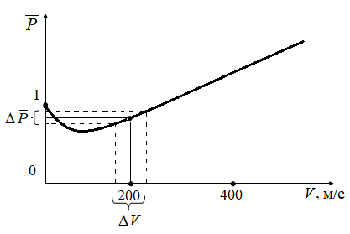

Рис. 3.1

.

Тяга при швидкості : .



Розрахунок аеродінамічних коефіцієнтів:







 















Розрахунок параметрів передаточної функції:

******Структурна схема математичної моделі управління швидкістю польоту, що побудована на основі передаточних функцій наведена на рис. 3.2. Розрахуємо параметри цих передаточних функцій.

Параметрі передаточних функцій поздовжнього короткоперіодичного руху:

;

. Тоді

; ; ; .

Параметрі передаточних функцій каналу зміни тяги авіаційного двигуна:

; ; 

.

Зведемо усі розрахунки в табл.. 3.1

*Таблиця 3.1*

|  |  |  |  |  |  |  |  |  |  |  |  |  |  |  |  |  |  |  |  |
| --- | --- | --- | --- | --- | --- | --- | --- | --- | --- | --- | --- | --- | --- | --- | --- | --- | --- | --- | --- |
|  |  | | |  | |  | |  |  |  | |  | |  | | |  | |  |
| 0,017 | 0,049 | | | 0,12 | | -0,076 | | 0 | -0,332 | 0 | | -0,005 | | 0,284 | | | 1,802 | | -8,667 |
|  | |  | | |  | | |  | |  | | |  | | |  | | | |
|  | | |  | | | |  | |  | |  | | | |  | | |  | |
| 0,224 | | | 3,01 | | | | 59,59 | | 3 | | 1,37 | | | | 4,57 | | | 1 | |

Обидві моделі будемо використовувати при моделюванні і при синтезі контуру управління швидкості польоту.

**3.2 Синтез автомата тяги**

Структурна схема математичної моделі дозволяє створити структурну схему контура АТ, яка зображена на рис.3.3. На цій схемі збурення, що зв’язані зі зміною кутів α і Θ, зведені до одного збурення fV(α, Θ) .

Передаточна функція Wв.м(р) описує перетворення сигналу управління виконавчим механізмом автомата тяги.

Структурний аналіз контура управління показує, що АТ з жорстким зворотним зв’язком у сервопри­воді при пропор­ційному регулюванні (Wв.м(р)=1, WΔV(р)=KV) не забезпечує астатичне (безпомилкове) відпрацювання заданого значення швидкості Vз.  Це пояснюється тим, що новому значенню V повинно відповідати нове положення сектора газу. Тобто в усталеному режимі з виконавчого механізму АТ буде надходити сигнал зворотного зв’язку, який на вході сервопривода повинен бути компенсований сигналом помилки управління ΔV = Vз − V.

Ця властивість контура управління визначила застосування законів управління з введенням інтеграла

,

або, що еквівалентно, використовування АТ з гнучким зворотним зв’язком

.

Для контура з жорстким зворотним зв’язком передаточна функція WΔV(р) має вигляд:

.

Передаточна функція розімкнутого контуру управління :

##### Розімкнутий контур АТ описується передаточною функцією

 , (3.12)

де .

*V*

*T*

1

*Ê*

*ω*

*L*

*V*

ω

Рис.3.4. 4.3

*V*

*T*

~

1

*ñð*

*ω*

Передаточної функції (3.12) відповідає ЛАЧХ, зображена на рис. 3.4.

Очевидним є співвідношення ,що перетвориться до виду

, (3.13)

де .

Співвідношення (3.13) залишається справедливим і при . Підставивши в це співвідношення значення  і , одержимо . Таким чином, час перехідного процесу може бути зменшений при збільшенні . Однак дуже велике значення  можуть привести до зриву полум'я в двигуні і його вимиканні. Час перехідного процесу може бути розрахований з таких міркувань. Частота зрізу, яка визначає час перехідного процесу  дорівнює , це не було враховане при побудові ЛАЧХ. Виконавши простіші розрахунки отримаємо .

Розглянемо характеристичне рівняння замкнутого контуру АТ, яких можна одержати, просумував чисельник і знаменник передаточної функції (3.12),

 . (3.14)

Розділивши рівняння (3.14) на вільний член, одержимо

 . (3.15)

На деяких режимах коефіцієнт . Коефіцієнт при  більше нуля при будь-якому знаку . Тому для стійкості замкнутого контуру АТ необхідне виконання нерівності  на всіх режимах польоту. Ця нерівність після підстановки відповідних значень приводиться до співвідношення

 . (3.16)

Зі співвідношення (3.16) випливає, що для забезпечення стійкості контуру АТ також необхідно збільшувати передаточне число .

Передаточні числа , можна вибрати з умови компенсації полюса передатної функції (3.12) нулем, тобто виконання співвідношення

 . (3.17)

У випадку компенсації полюса передаточна функція розімкнутого контуру АТ спрощується:

 . (3.18)

Передаточна функція замкнутого контуру АТ при виконанні співвідношення (3.17) дорівнює

 , (3.19)

де .

Вважаючи час перехідного процесу рівним , для розрахунку передаточного числа по інтегралі одержимо формулу

 (3.20)

Зі співвідношення (3.20) одержимо

 . (3.21)

Вплив горизонтального вітру на стабілізацію повітряної швидкості літака можна оцінити за допомогою передатної функції

 . (3.22)

Замкнутий контур АТ при законі управління



має астатизм другого порядку стосовно горизонтальної складової вітру.

Іноді доцільно у закон управління додавати похідну від основного керуючого сигналу, але це можна вирішити після моделювання відповідного контуру управління.

**3.3 Синтез перехресних зв'язків**

Взаємний вплив контурів стабілізації швидкості і тангажа визначено системою рівнянь (3.9). Виключивши з цієї системи слабкі зв'язки по висоті, поклавши  і з огляду на горизонтальний вітер, одержимо рівняння

 (3.23)

Систему рівнянь (3.23) запишемо в матричній формі

 , (3.24)

де 



 .

Необхідно синтезувати таке управління , при якому замкнута система описується рівнянням

 , (3.25)

де

 .

У матрицях B і N елементи  - величини, назад пропорційні постійним часу автономних аперіодичних процесів контурів керування швидкістю польоту і швидкістю тангажа відповідно. Ці коефіцієнти можуть бути обрані з умов ; , де з – час регулювання в контурі керування швидкістю польоту; з – час регулювання в контурі керування швидкістю тангажа.

Дорівнявши праві частини рівнянь (3.24), (3.25), одержимо співвідношення

 . (3.26)

Матричне рівняння (3.26) має рішення

 . (3.27)

Тут  - псевдообратна матриця. (3.28)

Обчислимо цю матрицю:



  (3.29)

Підставивши в рішення (3.27) відповідні значення зі співвідношень (3.24), (3.25), (3.29) і проробивши необхідні операції над матрицями, одержимо закони управління

;

. (3.30)

Замкнута система координованого управління швидкістю описується рівнянням (3.24). Структурна схема замкнутого контуру зображена на рис.3.5.



































Рис. 3.5

Для компенсації інерційності передаточної функції , передаточна функція  повинна мати форсуючу ланку, тобто мати вигляд:

.

Передаточну функцію  знаходимо аналогічно:

.

Підсумовуючи результати синтезу отримаємо наступний вигляд закону управління автомата тяги з жорстким зворотним зв‘язком у сервоприводі:

,

а враховуючи доцільність компенсації збурень, які виникають при випуску закрилків та шасі, а також попереджуючи проходження високочастотних коливань з каналу руля висоти в канал автомата тяги отримаємо

.

Тут  − складові, що компенсують збільшення лобового опору при випуску закрилків і шасі;  − фільтр високочастотних складових кута атаки та кута нахилу траєкторії.

Саме координована система управління швидкістю польоту дозволить сполучити максимально можливу швидкодію з автономністю процесів керування кутом тангажу і стабілізації заданої швидкості заходу на посадку на етапах входу в глісаду, яка не повинна перевищувати швидкість звалювання більш ніж на 30%.

4. АНАЛІЗ СИСТЕМ АВТОМАТИЧНОГО УПРАВЛІННЯ   
ШВИДКІСТЮ ПОЛЬОТУ ЛІТАКА

Така операція як дроселювання дає змогу змінювати тягу двигуна літака та при наявності об'єднаного управління зводитися до переміщення ручки управління. Водночас при переміщенні ручки управління відбувається пере настроювання всіх важливіших регуляторів двигуна, у результаті чого забезпечується оптимальний режим. Також на зміну тяги двигуна можна було б вплинути через окремі параметри режиму роботи двигуна, в тім це не дозволяє одержати найбільш вигідний режим роботи двигуна.

|  |  |  |  |  |  |  |  |  |  |
| --- | --- | --- | --- | --- | --- | --- | --- | --- | --- |
| Кафедра АКІК | | | | НАУ 21 04 70 000 ПЗ | | | | | |
| Розроб. | Олендер Б.А. |  |  | АНАЛІЗ СИСТЕМ АВТОМАТИЧНОГО УПРАВЛІННЯ  ШВИДКІСТЮ ПОЛЬОТУ ЛІТАКА | Літ. | | | Арк. | Аркушів. |
| Керівник. | Філяшкін М.К |  |  |  |  |  | 35 | 61 |
| Конс. |  |  |  | 151 ФАЕТ | | | | |
| Н.контр. | Тупіцин М.Ф. |  |  |
| Зав.Каф. | Синєглазов В.М. |  |  |

Необхідно врахувати і фактор часу при регулюванні швидкості польоту за допомогою зміни тяги двигуна, тому що тяга встановлюється з запізнюванням у порівнянні з перестановкою ручки керування. Запізнювання може бути більш значне в окремих випадках використання сповільнювача від ручки керування до двигуна. Таким чином необхідно враховувати динамічні властивості двигуна, який можна оцінювати передатною функцією “тяга – ручка керування” при регулюванні швидкості польоту за допомогою зміни тяги двигуна.

Ми повинні розглянути деякі зі схем регулювання швидкості польоту літака. Як відомо автоматичні регулятори швидкості польоту можуть впливати на тягу двигуна через ручку керування двигуном і на кермо висоти безпосередньо через автопілот .

На рис.4.1 дана схема регулятора швидкості польоту, що впливає на тягу двигуна через ручку керування сектором газу. На сумуючий пристрій регулятора швидкості польоту крім сигналів регулятора подається також сигнал задатчика швидкості. Сигнал регулятора швидкості повинен підсумуватися на ручці керування із сигналом, що задається льотчиком.

Схема рис.4.1 відповідає контуру керування автомата тяги представленому на рис.4.3. По такому принципу побудовано автомат тяги АТ-4 системи АБСУ-153.

 - сигнал задатчика швидкості;

Рис.4.1.















 - сигнал,який задається льотчиком через РУД;

 - поточні значення тяги і швидкості;

 - регулятор швидкості польоту;

 - двигун і літак.

Необхідно пам’ятати , якщо регулятор швидкості польоту впливає на кермо висоти, то приєднання його до об'єкта можливо розглянути в двох варіантах.

У першому варіанті (рис.4.2) регулятор швидкості польоту є автономним елементом і впливає на кермо висоти незалежно від автопілоту. Вибір параметрів пристроїв автопілоту і регулятора швидкості повинен проводитися погоджено, щоб при спільній роботі виходили прийнятні процеси .

Рис.4.2.











# В іншому другому варіанті (рис.4.3) регулятор швидкості польоту може бути невід'ємною частиною автопілоту. В такому випадку в автопілот крім кутових координат заводяться сигнали, пропорційні швидкості польоту і її похідних.



Рис.4.3.







АП



Наведений як перший варіант на рис.4.2 не одержав широкого поширення в системах автоматичного управління швидкістю польоту, а наведений варіант на рис.4.3 є одним з режимів роботи сучасних систем автоматичного управління швидкістю польоту. Наприклад у системах САУ-1Т, АБСУ-153.

Управління швидкістю польоту повинне сполучатися з управлінням висотою у загальному випадку. Слід зазначити що вплив на тягу і руль висоти варто робити координовано , щоб при управлінні швидкістю польоту не змінювалася висота і не ставалося навпаки. Таке координоване управління можна здійснювати саме одночасним впливом на тягу і кермо висоти. Координоване управління швидкістю здійснюється впливом і на тягу і на кермо висоти, і необхідно як регулюючі параметри додати висоту польоту літака і кут атаки. На рис.4.4 показана функціональна схема такої системи управління.











Рис.4.3.





АП

АD

 - сигнали, пропорційні заданим значенням швидкості, кутових координат і висоти польоту літака;  - кут атаки;  - висота польоту літака.

Однак як зазначалося в розділі 2 у цьому випадку не забезпечується точне витримування висоти польоту, а це важливо при польоті по ешелоні. Тому координоване управління доречно реалізовувати тільки з каналу руля висоти в канал автомата тяги ( при зміні висоти польоту). Схема такої вищезгаданої системи представлена на рис.4.5.

Рис. 4.5















АП

АD

Аналіз розглянутих схем автоматичного управління швидкістю польоту літака дозволяє зробити наступні висновки:

1. При регулюванні швидкості польоту за допомогою зміни сили опору знадобиться значна зміна кута атаки, а це приведе до погіршення якості регулювання кутових рухів літака і до зміни висоти польоту літака. Особливо значний вплив на якість управління кутових рухів літака і на висоту польоту відбувається на малій висоті, тому що щільність атмосфери тут фіксується найбільша. Варто врахувати і значні перевитрати палива, що знову ж досягають найбільших величин при польоті літака на малій висоті.
2. Управління швидкістю польоту за допомогою впливу тільки на тягу двигуна обладає тим недоліком, що для одержання перемінних перехідних процесів треба забезпечити великі передаточні числа. Це може привести до того , що при різких збуреннях на систему, потрібна зміна тяги не може бути забезпечена через небезпеку зупинки двигуна. Стабілізація швидкості польоту шляхом впливу на тягу двигуна можлива тільки на тих режимах польоту, на яких існує запас по тязі двигуна.

Таким чином для літака, що має систему автоматичного управління, що забезпечує якісне управління кутовими координатами і висотою польоту, доцільно використовувати систему автоматичної стабілізації швидкості польоту за допомогою впливу на тягу двигуна. До того ж, цивільні літаки сертифікуються тільки при наявності в складі САУ автомата тяги.

На рис.4.6 приведена блок-схема одного з каналів автомата тяги фірми Бендикс, установленого на американському військово-транспортному літаку Локхид З-141.

1 – акселерометр; 2 – СПС; 3 – пульт керування; 4 – обчислювач;   
5 – підсилювач; 6 – вентильна схема; 7 – сигнал запирання; 8 – сигнал зміщення; 9 – гіровертикаль; 10 – обмежувач; 11 – фільтр; 12 – інтегратор; 13 – серводвигун; 14 – тахогенератор; 15 – редуктор; 16 – ДОС; 17 – функціональна муфта; 18 – аварійний вимикач; 19 – РУД; 20 – блок зчеплення; 21 – ручне розчеплення; 22,23 – датчики; 24 – розчеплення на холостому ході; 25 – дросель двигуна.

Рис. 4.6

РУ

19

20

1

2

5

10

9

11

18

24

23

22

21

3

4

6

15

25

12

13

5

14

16

17

7

8

Як видно з блок - схеми, автомат тяги має такий закон управління

 ,

де - передатна функція фільтра низьких частот; - передатна функція обмежника.

Обмежник і фільтр низьких частот включені в схему автомата тяги з метою зменшення впливу високочастотних складових турбулентної атмосфери на роботу двигунів. Автомат тяги літака Локхид З-141 виконує кілька функцій, зокрема, забезпечує все погодну посадку. В спрощеному варіанті його можна використовувати для стабілізації швидкості польоту.

На рис.4.7 показана спрощена блок-схема автомата тяги STS6, розробленого в 1962 році англійською фірмою Смит.

Рис. 4.7











1

2

3

4

5

6

7

8

8

На схемі рис.4.7: 1,2,3 – датчики кута тангажа, швидкості польоту та прискорення; 4,5 – обчислювач каналів руля висоти і автомата тяги; 6 – рульовий агрегат; 7 – ИМАТ; 8 – літак.

У даному автоматі тяги реалізована ідея координованого управління швидкістю польоту та кутом тангажа, яку ми будемо використовувати при доопрацювання існуючої системи управління тягою.

На рис.3.8 показана спрощена блок-схема автомата тяги АТ-4-2, що входить до складу АБСУ-154 і призначений для управління швидкістю польоту літака на маршруті і при посадці.

### Автомат тяги (АТ-4) являє собою автоматичний регулятор, що виводить літак на задану швидкість польоту і підтримує цю швидкість постійною, впливаючи, на сектори газу маршових двигунів. По структурі АТ-4 аналогічний АТ який показаний на рис.4.1.









Обчислювач

ИМАТ

двигун

літак



Рис. 4.8

АТ є автономним пристроєм, що включає необхідні датчики параметрів польоту, а також датчики випуску закрилків і шасі, що входять в состав устаткування літака. З метою підвищення надійності окремі його частини дубльовані.

Закон керування АТ секторами газу має наступний вигляд

  (4.1)

де: - стала часу приводу;  - оператор диференціювання;  - кут відхилення сектора газу;  - коефіцієнт передачі автомата по відхиленню швидкості від заданого значення ;  - величина відхилення приладової швидкості польоту від заданої;  - стала часу диференціювання швидкості;  - стала часу фільтра автомата.

З рівняння (4.1) видно, що керуючий сигнал містить у собі відповідну *V* і її похідну, що проходить через фільтр із постійної часу *Т*ф. ИМАТ охоплений швидкісним зворотним зв‘язком, тобто за допомогою привода АТ формується інтегральна складова закону управління, що підвищує точність характеристики контуру управління швидкістю польоту.

На даний час надсучасною системою автоматичного керування тягою двигуна є обчислювальна система управління тягою типу ВСУТ-85-3, яка взаємодіє з обчислювальною системою управління польотом літака (див. рис.4.9). ВСУТ-85 здійснює управління тягою газотурбінного двигуна (частотою обертання *N*об) за програмою регулювання

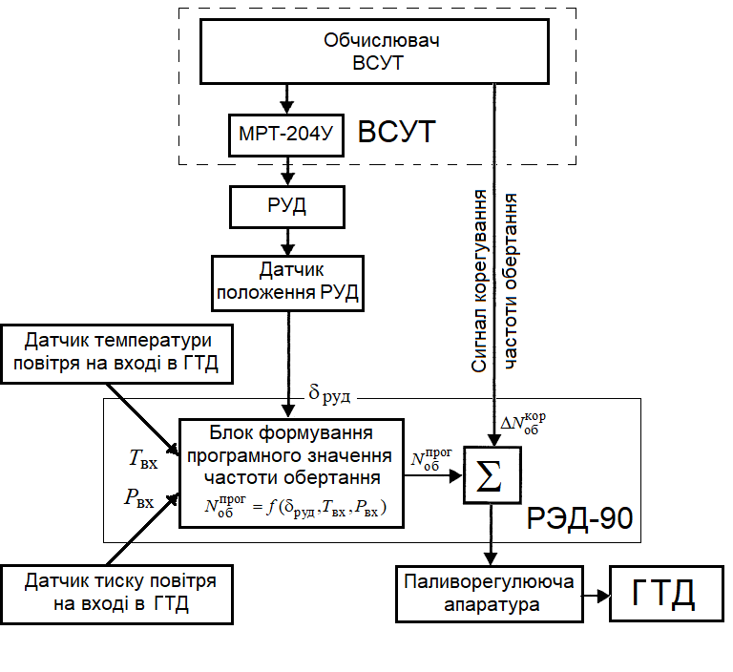



де δруд - кут переміщення секторів газу, *Т*вх - температура повітря на вході в ГТД, *Р*вх - тиск повітря на вході в ГТД. Залежність є заздалегідь встановленою, залежить від типу двигуна і використовується для оптимального управлінні тягою безпосередньо екіпажем при відключеною ВСУТ.

Рис. 4.9.

При включеній ВСУТ, управління тягою двигуна здійснюється шляхом одночасного переміщення важелів всіх двигунів в кабіні літака від електромеханічного приводу ВСУТ, з одночасною видачею із ВСУТ в електронний регулятор кожного двигуна сигналу коригування частоти обертання у випадку неузгодженості поточної швидкості польоту із заданою. Електронний регулятор двигуна типу РЭД-90, являє собою спеціалізовану електрону цифрову обчислювальну машину, призначену для зміни частот обертання двигунів.

Сигнал коригування частоти обертання  може приймати певні значення в заздалегідь встановленому фіксованому діапазоні  для зменшення або збільшення поточної швидкості *V*(*t*). За отриманим сигналом коригування  регулятор кожного двигуна РЭД-90 формує програмне значення частоти обертання  Далі, системою автоматичного управління двигуном, до складу якої входить електронний регулятор РЭД-90, здійснюється регулювання витрати палива в камеру згоряння для підтримки заданого значення частоти обертання.

Аналіз ВСУТ-85показує, що він має потребу в доробці під координоване управління швидкістю польоту і кутом тангажа в зоні стабілізації швидкості зниження за прикладом АТ STS6, а також в розробці алгоритмів управління для інших зон управління швидкістю польоту. Саме в цьому напрямку будемо проводити доробку.

**5. АЛГОРИТМИ РОБОТИ ВСУТ НА ЕТАПАХ ВИРІВНЮВАННЯ І ПРОБІГУ ПО ЗПС. СТРУКТУРНА СХЕМА ДОПРАЦОВАНОЇ ВСУТ**

Згідно з існуючими стандартами ІКАО всі ПС за швидкістю вихідного і кінцевого етапу заходу на посадку розділені на 5 категорій. Як приклад в таблиці 5.1 наведені деякі типи літаків і відповідні швидкості заходу на посадку: швидкість вихідного етапу заходу на посадку *V*вих, швидкість перетинання порогу ЗПС при максимальній посадковій масі *V*ЗПС, швидкість (приземлення) кінцевого етапу заходу на посадку *V*дот

|  |  |  |  |  |  |  |  |  |  |
| --- | --- | --- | --- | --- | --- | --- | --- | --- | --- |
| Кафедра АКІК | | | | НАУ 21 04 70 000 ПЗ | | | | | |
| Розроб. | Олендер Б.А. |  |  | АЛГОРИТМИ РОБОТИ ВСУТ НА ЕТАПАХ ВИРІВНЮВАННЯ І ПРОБІГУ ПО ЗПС. СТРУКТУРНА СХЕМА ДОПРАЦОВАНОЇ ВСУТ | Літ. | | | Арк. | Аркушів. |
| Керівник. | Філяшкін М.К |  |  |  |  |  | 44 | 61 |
| Конс. |  |  |  | 151 ФАЕТ | | | | |
| Н.контр. | Тупіцин М.Ф. |  |  |
| Зав.Каф. | Синєглазов В.М. |  |  |

**В** (169—223 км/год) — Як-40,  Ан-158, Ан-72

**С** (224—260 км/ год) — Ан-32, Ил-76.

**D** (261—306 км/ год) — Ил-62, Ил-86, Ил-96, Ту-154, Ту-204, Ан-124.

Таблиця 5.1

|  |  |  |  |  |
| --- | --- | --- | --- | --- |
| Категорія ПС | *V*вих | *V*ЗПС | *V*дот | Типи літаків |
| **B** | 220…280 | 169…223 | 155…240 | Як-40,  Ан-158, Ан-72 |
| **C** | 295…445 | 224…260 | 215…295 | Ан-32, Ил-76 |
| **D** | 345…465 | 261…306 | 240…345 | Ил-96, Ту-154, Ту-204, Ан-124 |

Після прольоту торця ЗПС на висоті 8 - 10 метрів починається ділянка вирівнювання. На цій ділянці двигуни літака переводяться в режим «малий газ», а літак, реалізуючи експоненціальну траєкторію вирівнювання, збільшує тангаж, переводячи повітряне судно в кабрувальне положення. Літак, як кажуть «задирає ніс», чим досягається збільшення кута атаки, а значить, невелике зростання підйомної сили і падіння вертикальної швидкості.

Через деякий час задні стійки шасі торкаються смуги. Потім, зменшуючи тангаж, пілот опускає на смугу передню стійку. У момент торкання задіються інтерцептори (спойлери, вони ж повітряні гальма).

Потім, зменшуючи тангаж, пілот опускає на смугу передню стійку і включає реверсивний пристрій, тобто додатково гальмує двигунами. У другій половині пробігу додатково застосовується гальмування колесами. Ще один захід – реверс, що конструктивно представляє із себе щитки, які ставляться на шляху реактивного струменя, відхиляючи частину газів під кутом 45 градусів до курсу руху літака - майже в зворотну сторону.

Саме за цією логікою побудований алгоритм роботи ВСУТ в режимі приземлення на коротку ЗПС. В зоні вирівнювання система ВСУП-85 при включеному режимі "Посадка" на висоті Н = 10м (інформація надходить від радіовисотоміра) видає в ВСУТ-85 сигнал "сброс газу". Во ВСУТ-85 вмикається функція "сброс газу", при цьому виконавчий механізм ВСУТ-85 перекладає РУД в положення «Малий газ», а управління тягою двигунів перемикається на підтримку встановленої на пульті системи ВСУП-85 швидкості приземлення і видачею в систему автоматичного керування силовою установкою збільшення до поточної сумарної тяги Δ*R* двигунів, що обчислюється за формулою:



де Δ*V* - відхилення приладової швидкості від швидкості дотику *V*дот, яка обчислюється во ВСУТ за інформацією *V*ЗПС; *КV, ТV* - коефіцієнт передачі і стала часу з швидкості.

Приріст в тязі обчислюється в обчислювальній системі управління тягою ВСУТ і передасться в електронно-цифрову систему управління силової установки (ЕСУД), яка забезпечує підтримку оптимальних показників роботи двигуна.

В зоні дотику формується сигнал «Дозвіл реверсу тяги» за звичайною логікою перевірки виконання заданих значень: положення літака відносно посадкової смуги, швидкості, висоти, положень закрилків, шасі, важеля керування двигуном і частоти обертання ротора двигуна.

Алгоритм формування сигналу «Дозвіл реверсу тяги» наведено на рис. 5.1

Шасі обтиснуті?

*V* ≤ *V*пос

Закрилки   
випущені?

*V* ≥ 60км/год

Початок

«Дозвіл реверсу»

Кінець

Так

Так

Так

Ні

Ні

Ні

Ні

*V,* ψ, N2

«Шасі обтиснуті»

N2 = N2мг

РУД «Малий газ»?

«Закрилки випущені»

«РУД малий газ»

(ψ - ψЗПС) ≤ 2,5°

Ні

Ні

Ні

Так

Так

Так

Так

Рис.5.1

На четвертій ділянці реалізується управління реверсом тяги і комплексна система гальмування колісними гальмами і тягою двигунів. При цьому гальмування реверсною тягою зазвичай проводиться від значень швидкості вмикання реверсу *V* ≈ 180…160 км/год до швидкості його вимикання *V* ≈ 90…60 км/год км / год і початку гальмування колісними гальмами.

Комплексне гальмування реверсом тяги і колісними гальмами можна уявити в наступному вигляді:



де  - сумарна реверсна тяга двигунів.

Якщо посадка здійснюється на мокру або засніжену смугу, то при гальмуванні може виникати ковзання літака в бічній площині, так зване глісування, при якому виникає бічне перевантаження. Простим способом боротьби з цим явищем є розгальмовування коліс до рівня, коли бічне перевантаження повинно обнулитися.

В зоні дотику CTCS формує сигнал «Дозвіл на реверс тяги» за звичною логікою перевірки заданих параметрів і умов: положення літака відносно злітно-посадкової смуги, значення швидкості та висоти польоту, положення закрилків, положення шасі, положення секторів дросельної заслонки та частота обертів ротора двигуна.

На етапі пробігу літака по злітно-посадковій смузі запропоновані алгоритми саме складного гальмування реверсивною тягою і колісними гальмами разом з урахуванням роботи автоматики протиковзання та антиюзового пробігу літака, що може бути описано в наступному вигляді:



при *V* ≤ 50…90км/год , де -  коефіцієнт передачі, що призводить бічну перевантаження до зусиллю растормаживания;  - переміщення органу управління гальмуванням;  - передавальний коефіцієнт в каналі гальмування і колісними гальмами;  - постійна часу в каналі гальмування колісними гальмами;  - сила гальмування.

Структурна схема доопрацьованої під розроблені алгоритми системи ВСУТ та її взаємодія з електронно-цифрової системи прямого управління двигуном представлена рис5.2.

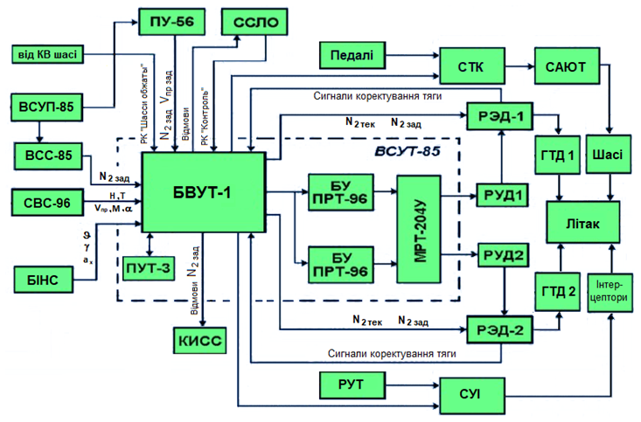

Рис.5.2

**6. ДОСЛІДЖЕННЯ РОЗРОБЛЕНИХ АЛГОРИТМІВ УПРАВЛІННЯ**

**6.1. Дослідження синтезованих контурів управління на повітряній   
ділянці заходу на посадку**

У наведеній роботі проведене дослідження синтезованих схем управління тягою двигунів та вивчення контурів автоматичного управління польотом літака виконується шляхом математичного моделювання динаміки літального апарату та відповідних каналів системи автоматичного управління: каналу руля висоти в режимі стабілізації заданого кута тангажа та каналу автомату тяги.

|  |  |  |  |  |  |  |  |  |  |
| --- | --- | --- | --- | --- | --- | --- | --- | --- | --- |
| Кафедра АКІК | | | | НАУ 21 04 70 000 ПЗ | | | | | |
| Розроб. | Олендер Б.А. |  |  | ДОСЛІДЖЕННЯ РОЗРОБЛЕНИХ  АЛГОРИТМІВ УПРАВЛІННЯ | Літ. | | | Арк. | Аркушів. |
| Керівник. | Філяшкін М.К |  |  |  |  |  | 49 | 61 |
| Конс. |  |  |  | 151 ФАЕТ | | | | |
| Н.контр. | Тупіцин М.Ф. |  |  |
| Зав.Каф. | Синєглазов В.М. |  |  |

Моделювання проводили за допомогою програми візуального моделювання Simulink, яка є частиною пакету математичного програмування MATLAB (блок-схема схеми моделювання показана на рис. 6.1)

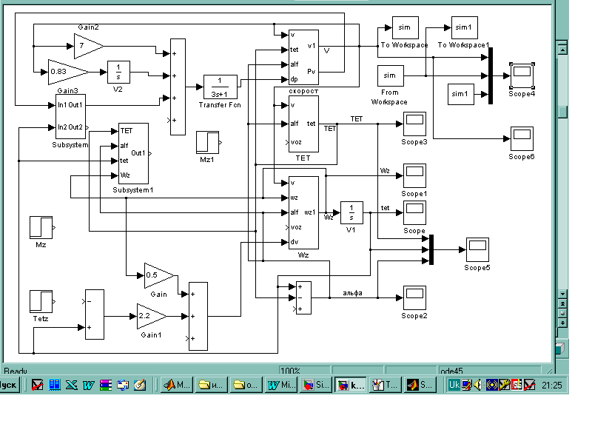

Рис. 6.1.

Під час моделювання були вивчені такі контури управління:

автомат тяги без перехрестих зв’язків, що реалізує такий синтезований закон управління

 (6.1)

* автомат тяги без перехрестих зв’язків з додатковою складовою, пропорційною похідної від зміни швидкості польоту

 (6.2)

При цьому канал руля висоти працював у режимі стабілізації заданого кута тангажа за законом управління

 (6.3)

Результати моделювання схеми управління під час підготовки заданого кута нахилу наведені на рис. 6.3 та на рис. 6.4 під впливом вітрових збурень.

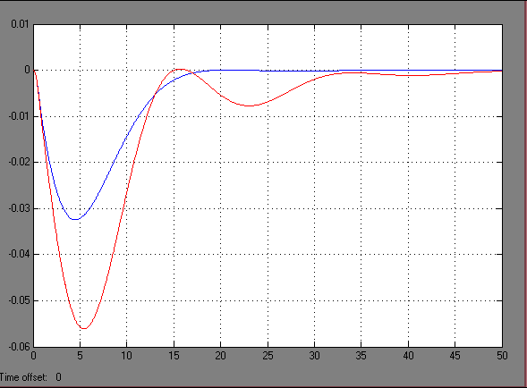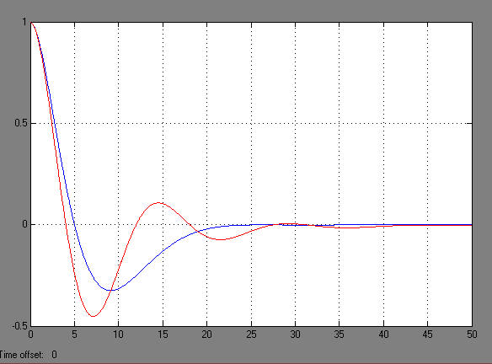

Рис. 6.3 Рис. 6.4

Результати дослідження показують можливість введення в закон управління автомата тяги такої величини, як похідна від зміни швидкості польоту. Це покращує якість перехідних процесів у контурі стабілізації швидкості польоту, зменшує коливальність перехідних процесів.

У роботі досліджено контур управліня автомата тяги з перехрестими зв’язками, який відображено в законі управління

. (6.4)

У цьому законі управління кут похилу траєкторії θ не вимірюється існуючими датчиками інформації. Він формується як різниця (ϑ − α ). Результати моделювання контурів управління АТ із законом управління (6.4) при відпрацюванні заданого кута тангажа у порівнянні із законом управління (6.2) приведені на рис. 6.5. На рис. 6.6 наведені результати моделювання цих контурів при змінах умов польоту, що як зазначено впливає на величину коефіцієнтів математичної моделі літака. Результати моделювання показують:

* при умовах польоту, які відповідають умовам синтезу координованого управління, політ виконується без перерегулювання;
* при змінах умов польоту, тобто при змінах коефіцієнтів математичної моделі літака з’являється незначне перерегулювання.

Рис. 6.5. Рис. 6.6.

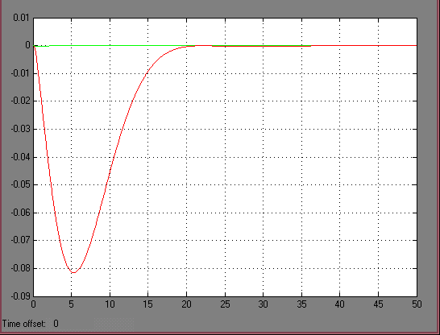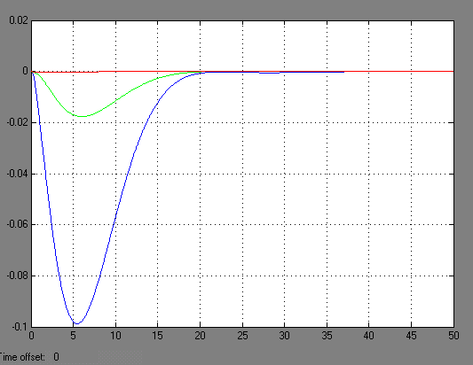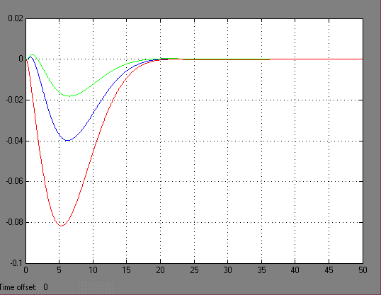

Рис.6.7.

У роботі також досліджувався контур управління автомата тяги з перехрестими зв’язками, що реалізує закон управління



Результати моделювання контурів управління АТ із законом управління (7.5) при відпрацюванні заданого кута тангажа у порівнянні із законом управління (6.2) наведені на рис. 6.7, тут же відображені результати моделювання при змінах коефіцієнтів математичної моделі літака. Результати моделювання показують, що як і у попередніх варіантах закону управління мають місце недоліки пов’язані з перерегулюванням. Тому можемо зробити висновок що доцільніше використовувати попередній варіант закону управління з корекцією передаточних чисел АТ залежно від режиму польоту.

**6.2. Дослідження алгоритмів гальмування**

**6.2.1. Формування вимог до тяги двигунів на етапі посадки літака**

Розглянемо найпростішу модель руху літака масою *m* на дистанції пробігу після посадки (при цьому припускаємо , що сила гальмування постійна): , де *V* – швидкість літака. Тоді при швидкості в точці дотику *V*дот отримаємо значення посадкової дистанції:



Аналізуємо результат і з цього аналізу випливає, що є два напрямки скорочення дистанції пробігу: зменшення посадкової швидкості і збільшення середньої сили гальмування.

Видається, що перший напрямок більш ефективен, бо для зменшення *L* на 1% потрібно збільшити силу гальмування на 1%, а швидкість всього на 0,5%. Однак, слід враховувати що мінімальна посадкова швидкість обмежена умовами аеродинамічної стійкості літака на етапі вирівнювання. Для додаткової підтримки на етапі заходу на посадку і вирівнювання значення швидкості, близької до мінімальної, необхідно змінювати тягу силової установки. Таким чином, включення реверсу в польоті літака, до торкання до ЗПС виключається.

Існує другий напрямок скорочення дистанції пробігу і пов'язаний він зі збільшенням сили гальмування шляхом максимального використання можливості реверсування двигунів. Зазначимо, кінцевою метою даного напрямку є забезпечення заданих характеристик літака при посадці на короткі смуги. Для досягнення поставленої задачі необхідно сформувати вимоги до характеристик двигунів на режимі реверсу, а саме:

- визначити зв'язок між параметрами посадки і тягою двигунів;

- здійснити аналіз характеру зміни дистанції пробігу літака при вмиканні реверсу.

Щоб сформувати характеристики двигунів у режимі реверсу в загальному випадку враховуємо можливості реверсування самих двигунів .

В роботі було вирішено питання знайти посадкову дистанцію *L* і мінімізувати її при заданих значеннях параметрів руху літака, ЗПС і наступних обмеженнях:

1) обмеження на частоту обертання гвинта 

2) обмеження на кути установки лопастей гвинта 

3) у діапазоні режимів руху літака, в яких допускається використання реверсу;

4) у діапазоні режимів руху літака, в яких допускається використання колісних гальм;

5) обмеження на значення параметрів роботи двигуна у сталому режимі реверсу;

6) обмеження на значення параметрів роботи двигуна при переході від режиму польотного малого газу на режим реверсу;

7) обмеження на швидкість зміни кутового положення лопатей гвинта

Розглянемо рівняння руху літака по ЗПС:

 (6.5)

де *R*рев - сумарна від'ємна (реверсивна) тяга силової установки; *X* - сила аеродинамічного опору; *Р*торм - сила гальмування, що забезпечується коліс­ними гальмами; *Р*тр - сила тертя кочення.

Будемо вважати, що гальмівна система літака обладнана засобами антіюзової автоматики, тоді сила *Р*торм, як і сила *Р*тр, пропорційна силі тиску літака на ЗПС *Р*тиск = *mg* - *Y*, де *Y*- підйомна сила. Виразивши аеродинамічні сили через швидкість, отримаємо:

 (6.6)

де *f* = *f*торм + *f*кач - сумарний коефіцієнт тертя; *f*торм – коефіцієнт тертя в гальмівній системі; *f*кач – коефіцієнт тертя кочення; ρ - щільність повітря;

*S* - характерна площа крила літака; *Cх, Cу* - аеродинамічні коефіцієнти.

Зроблено аналіз цього рівняння для декількох важливих окремих випадків. Ми починали з самого простого і поступово наближалися до загального випадку, який відповідає реальній зміні тяги.

**6.2.2. Аналіз впливу реверсу на рух літака на пробігу**

Завершальна фаза гальмування

На завершальному етапі пробігу при *V* < *V*откл = *V*0 реверс вимикається, і використовуються тільки колісні гальма. Швидкість мала, це наразі дозволяє знехтувати впливом аеродинамічних сил. Врахуємо цей фактор і перетворимо (7.6) до безрозмірного вигляду:

 (6.7)

де - безрозмірна швидкість; - безрозмірний час.

Тоді розв‘язок цього рівняння

 (6.8)

Аналогічно, перетворюючи до безрозмірного вигляду рівняння отримаємо значення безрозмірної посадкової дистанції :

. (6.9)

При *f* = 0,337 (суха смуга) і *V*0 = 50км/год (13,9м/с) отримаємо *L* = 29м;  
при *f* = 0,159 (мокра смуга) і *V*0 = 50км/год (13,9м/с) - *L* = 70м.

Гальмування з постійною силою тяги силової установки

Відомо, що наявна тяга турбогвинтових двигунів в діапазоні швидкостей, характерних для зльоту і посадки, доволі слабо залежить від швидкості. Тому для літака, оснащеного ТРД або ТРДД, розглянемо рівняння (7.6) при *R*рев = const. Перетворимо його до безрозмірного вигляду:

 (6.10)

де ; - безрозмірні швидкість та час; - безрозмірна сила тяги на режимі реверсу; - безрозмірна аеродинамічна сила; *V*0 = *V*пос - посадкова швидкість.

Параметри *CR* і *Са* є критеріями подібності умов посадки. Вони є незалежними змінними, від яких залежить зміна швидкості в часі і посадкова дистанція . Отримаємо ці залежності. Розв‘язок рівняння (6.10) з перемінними, що розділяються, при *f* *Су* > *Сх* має вигляд:

 (6.11)

де  (даний розв‘язок отримано для *а* > 1, що відповідає реальним умовам).

З (6.11) отримаємо значення , яке відповідає зниженню швидкості до значення  (вимикання реверсу). Інтегруючи (6.11), отримаємо довжину пробігу з включеним реверсом:

 (6.12)

 (6.13)

Враховуючи (7.9) і підставивши в цю формулу *V*0 = *V*вимик, отримаємо значення повної посадкової дистанції:

 (6.14)

Графік залежності від критеріїв подібності режимів посадки *CR*, *Ca* та  наведено на рис. 6.8. Значення *CR* =  = 0 відповідають посадці без використання реверсу.

Аналізуючи рис. 6.8 можемо зробити висновок , що вплив реверсування на скорочення посадкової дистанції збільшується з підвищенням значення *Са* (тобто зі збільшенням аеродинамічного якості літака, зростанням посадкової швидкості і зміною інших параметрів).

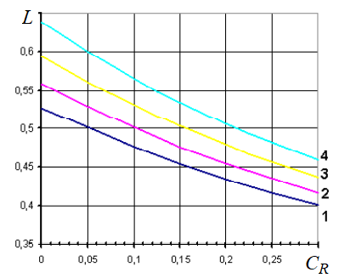

Рис. 6.8.

Порівняння графіків на рис. 6.8, отриманих при різних , показує дуже малий вплив швидкості вимикання реверсу. При  <0,3, тобто їм практично можна знехтувати. Можемо зробити наступний висновок : основний вплив на скорочення дистанції пробігу включення реверсу надає на його початковому етапі, коли через велику підйомну силу ефективність колісних гальм невелика.

Отримані формули і графіки універсальні і дозволяють визначити посадкову дистанцію для будь-якого літака за умови *R*рев = const. Так, при *m* = 105 кг; *Сх* = 0,265; *Сy* = 1,3; S = 200 м2; *f* = 0,337; *V*пoc = 50 м/с ;  = 14 м/с;   
*CR* = 0,303; *Са* = 0,17; а = 2,77 за формулами (7.12), (7.13) визначимо:   
= 0,594;  = 0,42, звідки *L* = 360 м.

Початкова фаза гальмування - включення реверсу

При порівнянні параметрів посадки, отриманих для розглянутих прикладів при постійній тязі і при тязі, яка лінійно залежить від швидкості, моемо відзначити , що їх відмінність не перевищує 15%. Це пояснюється тим, що найбільший внесок у кінцевий результат дослідження вносить початкова ділянка ЗПС, на якій для розглянутих прикладів значення тяги практично однакові. Відзначимо, що в реальних умовах в точці дотику двигуни працюють в режимі прямої тяги, яка відповідає режиму польотного малого газу (ПМГ), і вихід на режим сталого реверсу вимагає певного часу, пов'язаного з обмеженнями приемистості газогенератора і швидкості зміни кутового положення лопастей гвинта. Розглянемо цю ділянку початкової фази гальмування, вважаючи, що значення негативної тяги змінюється лінійно в часі від *R*пмг до *R*рев:

 (6.15)

де *R*пмг< 0, *Т*- час переходу на режим реверсу.

Підставивши (7.15) в (7.5), після перетворення до безрозмірного вигляду отримаємо:

 (6.16)

де  - безрозмірна сила тяги на режимі ПМГ; .

Рівняння (6.16) є рівнянням Рікати і в загальному випадку його рішення не може бути виражено в кінцевому вигляді через елементарні функції. Тому скористаємося чисельним методом рішення і представимо результати у вигляді залежності довжини пробігу *L* від часу переходу на режим реверсу *Т* для певних значень критеріїв *Ca*,*CR*, *C*Rпмг подібності режимів початкової фази гальмування при посадці (див. рис. 7.9).



Рис. 6.9

Ми бачимо проводячи аналіз цих залежностей, що найбільш істотним фактором є час прийомистості. Тому робимо висновок - впливом інших факторів в першому наближенні можна знехтувати.

**6.2.3. Методика оцінки посадочної дистанції**

Отримані вище залежності можуть бути покладені в основу наступної методики оцінки посадочної дистанції:

- на підставі технічних даних про літак, його силову установку і стану ЗПС розраховуються значення критеріїв *Ca*, *CR*, *C*Rпмг  і 

- виконується аналіз першого етапу (рух без використання гальм і реверсу до опускання передньої стійки шасі), визначається дистанція початкової ділянки і кінцева швидкість *V*пос;

- виконується аналіз другого етапу (перехід від режиму ПМГ до сталого режиму реверсу), визначаються значення дистанції цієї ділянки і кінцевої швидкості;

- з урахуванням отриманого значення швидкості визначаються значення критеріїв *Ca*, *CR*, *(KR)* для наступного етапу, а також значення ;

- за формулами (6.11) - (6.13) визначається значення дистанції до зупинки;

- отримане значення підсумовується з дистанцією початкового ділянки і знаходять загальну довжину посадкової дистанції.

Аналіз проведених досліджень показує:

- Посадкова дистанція літака залежить від багатьох факторів, серед яких в умовах короткої посадки на смуги з низьким коефіцієнтом зчеплення є значення реверсивної тяги.

- На початковому етапі пробігу тяга змінюється і переходить з області позитивних значень в область негативних значень, час переходу залежить від динамічних характеристик двигуна і його САУ.

* .

**ВИСНОВКИ**

Запропонована декомпозиція процесу посадки на чотири етапи з різними способами управління швидкістю:

* координоване управління швидкістю при переході з глісади ширяння на етап вирівнювання;
* скидання газу, повітряне гальмування інтерцепторами і витримування мінімальної посадкової швидкості на етапі вирівнювання за рахунок прямого управління тягою;
* вмикання реверсу на етапі торкання;
* комплексне гальмування реверсом тяги і колісними гальмами з урахуванням роботи проти-юзової автоматики на етапі пробігу по ЗПС

суттєво впливає на зменшення посадкової дистанції

СПИСОК ЛІТЕРАТУРИ

1. Синєглазов В.М. Філяшкін М.К. “Автоматизовані системи управління повітряних суден. ”– Изд-во К.: НАУ, 2003, 502 с.
2. Рогожин В.А., Синєглазов В.М. Філяшкін М.К.Пілотажно-навігаційні комплекси повітряних суден”.– К.: Изд-во НАУ, 2004.
3. Рогожин В.А., Черных Ю. А. “ Пилотажно-навигационные комплексы. ” − К.: КВВАИУ, 1990. 282 с.
4. Ільїн О.Ю. Філяшкін М.К. “Пілотажно-навігаційні системи та комплекси. ” − К.: КІ ВПС,1999. 336 с.
5. Luukkonen T., Modelling and control of quadcopter, 2011, P.2-6.
6. Веремей Е. И., Линейные системы с обратной связью: Учебное пособие. 2013, С. 372-384.